# Sài Gòn Home Care

---Phase 1---

**Mục lục**

Sài Gòn Home Care 1

A. Mô tả hệ thống 3

B. Mô hình triển khai 3

C. Mô tả chức năng(theo vai trò) 3

1. Vai trò nhân viên công ty (Role Admin) 3

2. Vai trò của bác sĩ, điều dưỡng (Role Doctor, Nurse) 3

D. Kiến trúc và thiết kế của dự án 4

E. UseCase 4

F. Class Diagram 5

G. UserGuild 6

1. Đăng nhập 6

2. Side bar 7

3. Thông tin của tôi 8

4. Quản lí nhân viên 9

4.1 Đăng Kí 9

4.2 Danh sách nhân viên 10

5. Quản lí bác sĩ và điều dưỡng 13

5.1 Đăng kí 13

5.2 Danh sách bác sĩ bệnh nhân 15

6. Quản lí bệnh nhân 18

6.1 Đăng kí 18

6.2 Danh sách bác sĩ bệnh nhân 20

6.3 Chi tiết hồ sơ bệnh nhân 21

6.4 Tạo lịch chăm sóc 23

6.5 Danh sách người thân 24

6.6 Thêm người thân 24

7. Quản lí đặt lịch 25

# Mô tả hệ thống

* + - Phần mềm dùng để đặt lịch khám, chăm sóc bệnh nhân, sắp xếp lịch cho bác sĩ, điều dưỡng phù hợp.
    - Đối tượng sử dụng là nhân viên phòng khám, bác sĩ, điều dưỡng.
    - Phần mềm sử dụng trên máy tính, hoặc điện thoại có kết nối internet.

# Mô hình triển khai

Là hệ thống Web Single Page Application với API được viết bằng ASP .Net Core 3.0 và Client được viết bằng NuxtJs 2.15.4.

# Mô tả chức năng(theo vai trò)

## Vai trò nhân viên công ty (Role Admin)

* Xem lịch chăm sóc, lịch khám bệnh của tất cả điều dưỡng, bác sĩ.
* Theo dõi, thêm mới, cập nhật, xóa tất cả lịch khám bệnh, chăm sóc của tất cả điều dưỡng, bác sĩ.
* Theo dõi, thêm mới sửa, xóa mới ca làm việc.
* Theo dõi, thêm mới, sửa, xóa mới tất cả tài khoản cho nhân viên, bác sĩ, điều dưỡng.
* Theo dõi, thêm mới, sửa, xóa thông tin tất cả bệnh nhân, lịch chăm sóc, lịch khám.
* Sắp xếp lịch khám, lịch chăm sóc của bệnh nhân, bác sĩ, điều dưỡng.
* Theo dõi, thêm mới, sửa, xóa thông tin tất cả người thân bệnh nhân.

## Vai trò của bác sĩ, điều dưỡng (Role Doctor, Nurse)

* Xem lịch chăm sóc, lịch khám bệnh của tất cả bệnh nhân đang khám, chăm sóc.
* Xem thông tin cá nhân của bản thân.
* Xem thông tin lịch khám, chăm sóc bệnh nhân của bản thân.

# Kiến trúc và thiết kế của dự án

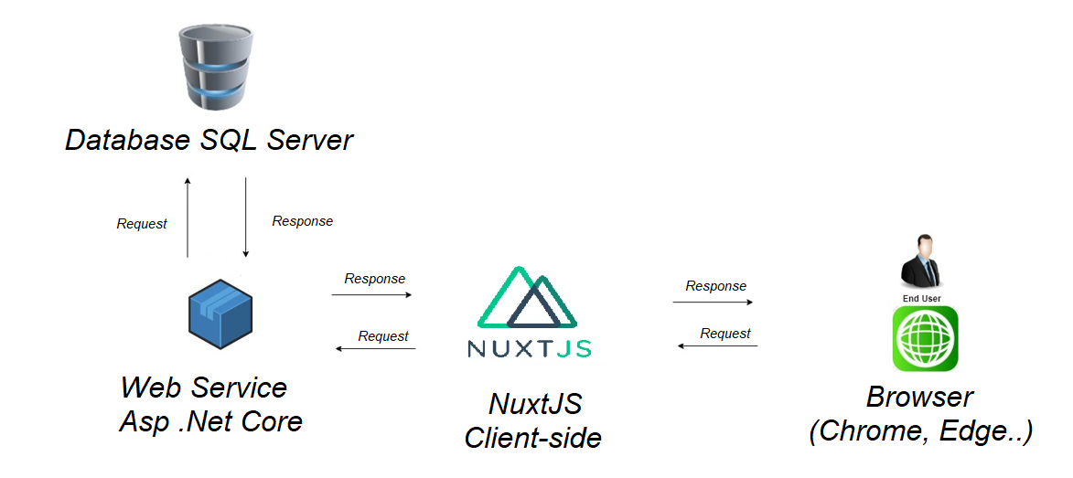

# UseCase

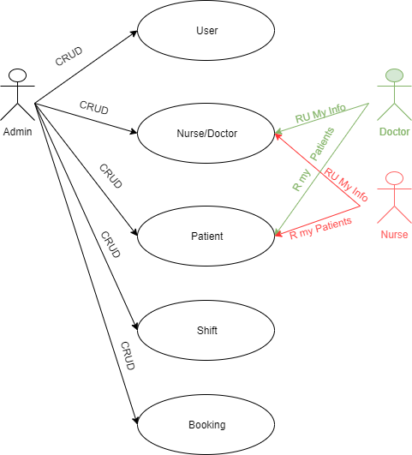

# Class Diagram

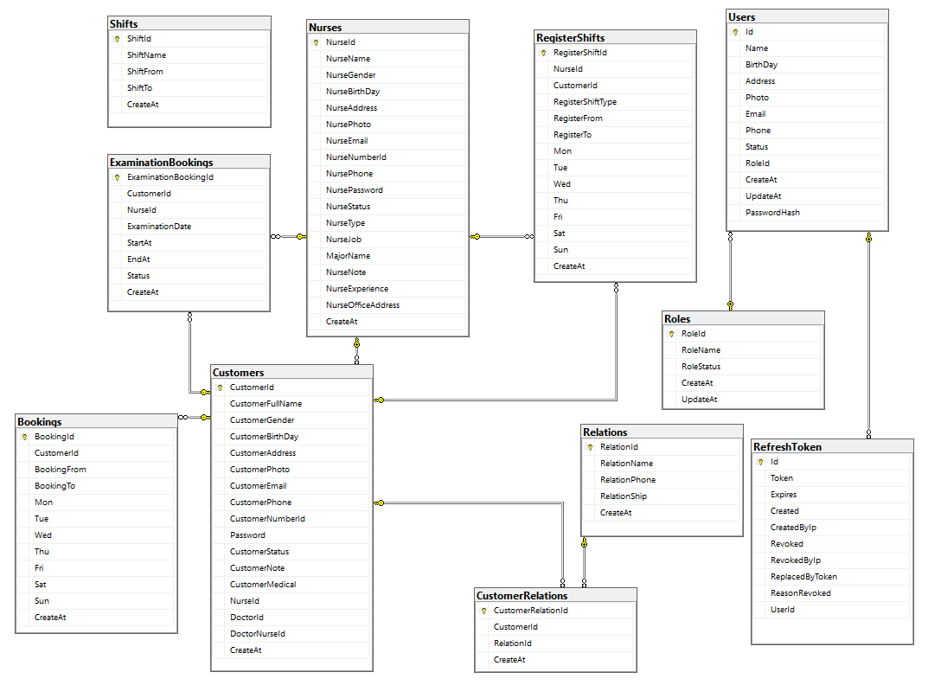

# UserGuild

## Đăng nhập

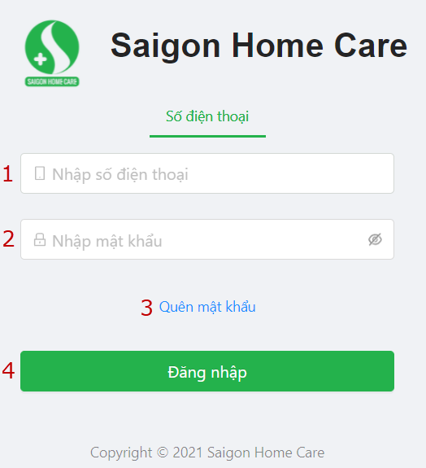

* Field description

|  |  |  |  |  |  |  |
| --- | --- | --- | --- | --- | --- | --- |
| No. | FieldName | Type | Validation | Event | Description | Status |
| 1 | Số điện thoại | Input |  |  | Nhập số điện thoại |  |
| 2 | Mật khẩu | Password |  |  | Nhập mật khẩu |  |
| 4 | Quên mật khẩu | Href |  | Click | Đang hoàn thiện |  |
| 3 | Đăng nhập | Button |  | Click | Kiểm tra số điện thoại và mật khẩu để đăng nhập |  |

## Side bar

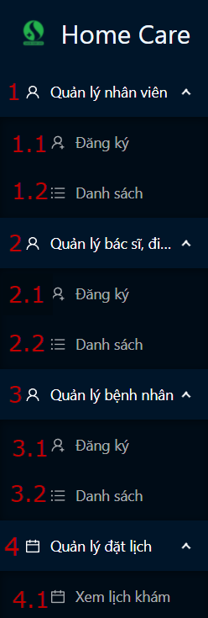

* Field description

|  |  |  |  |  |  |  |
| --- | --- | --- | --- | --- | --- | --- |
| No. | FieldName | Type | Validation | Event | Description | Status |
| 1 | Quản lí nhân viên | Href |  |  | Xổ chức năng trong quản lí nhân viên |  |
| 1.1 | Đăng kí(quản lí nhân viên) | Href |  |  | Mở trang đăng kí nhân viên |  |
| 1.2 | Danh sách (quản lí nhân viên) | Href |  |  | Mở trang danh sách các nhân viên |  |
| 2 | Quản lí bác sĩ và điều dưỡng | Href |  |  | Xổ chức năng trong quản lí bác sĩ, điều dưỡng |  |
| 2.1 | Đăng kí(quản lí bs và điều dưỡng) | Href |  |  | Mở trang đăng kí bác sĩ và điều dưỡng |  |
| 2.2 | Danh sách(Bác sĩ và điều dưỡng) | Href |  |  | Mở trang danh sách bác sĩ và điều dưỡng |  |

## Thông tin của tôi

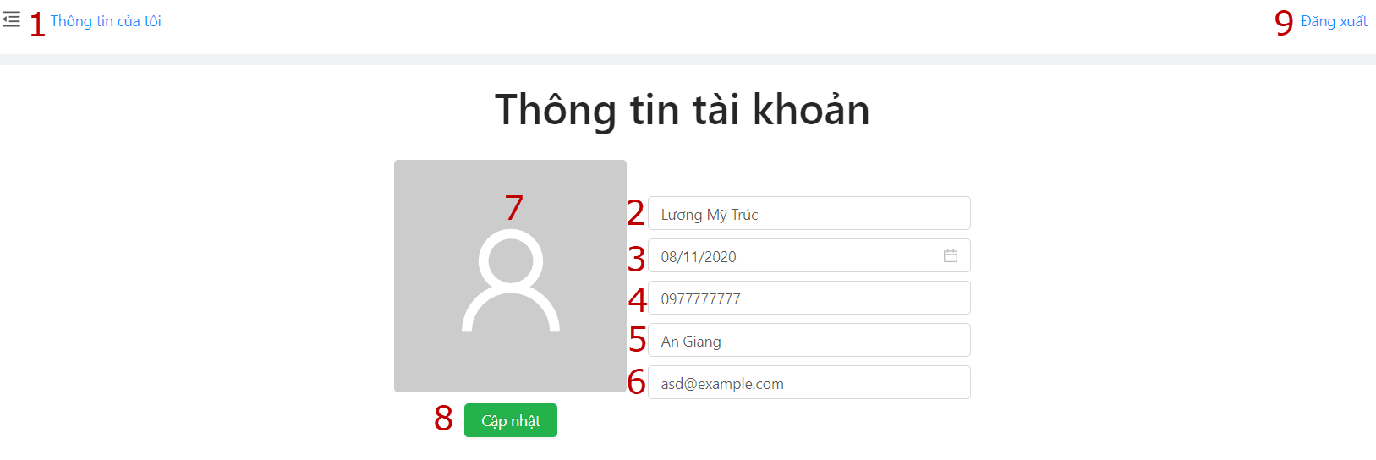

* Field description

|  |  |  |  |  |  |  |
| --- | --- | --- | --- | --- | --- | --- |
| No. | FieldName | Type | Validation | Event | Description | Status |
| 1 | Thông tin của tôi | Href |  |  | Hiển thị thông tin của tài khoản |  |
| 2 | Tên tài khoản | Input |  |  | Xem, chỉnh sửa tên tài khoản |  |
| 3 | Ngày sinh | Input |  |  | Xem, chỉnh sửa ngày sinh |  |
| 4 | Số điện thoại | Input |  |  | Xem, chỉnh sửa số điện thoại |  |
| 5 | Địa chỉ | Input |  |  | Xem, chỉnh sửa địa chỉ |  |
| 6 | E-mail | Input |  |  | Xem, chỉnh sửa e-mail |  |
| 7 | Ảnh | Imge |  |  | Hiển thị ảnh |  |
| 8 | Cập nhật | Button |  |  | Cập nhật thông tin |  |
| 9 | Đăng xuất | Href |  |  | Đăng xuất tài khoản |  |

## Quản lí nhân viên

### 4.1 Đăng Kí

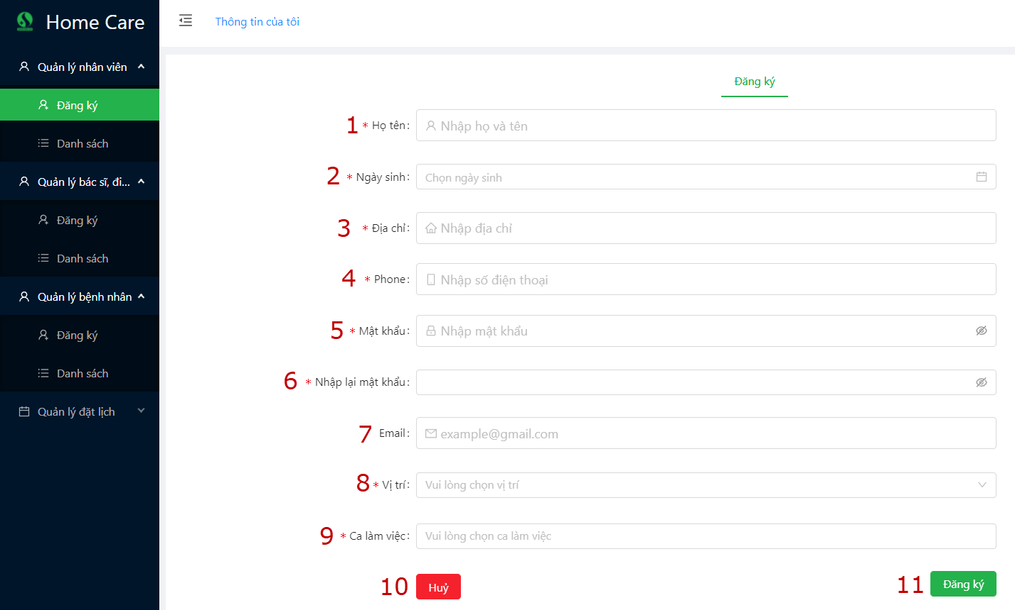

* Field description

|  |  |  |  |  |  |  |
| --- | --- | --- | --- | --- | --- | --- |
| No. | FieldName | Type | Validation | Event | Description | Status |
| 1 | Họ tên | Input |  |  | Tên người đăng kí |  |
| 2 | Ngày sinh | Input |  |  | Ngày sinh người đăng kí |  |
| 3 | Địa chỉ | Input |  |  | Địa người đăng kí |  |
| 4 | Phone | Input |  |  | Số điện thoại người đăng kí |  |
| 5 | Mật khẩu | Input |  |  | Mật khẩu người đăng |  |
| 6 | Nhập lại mật khẩu | Input |  |  | Xác nhận lại mật khẩu |  |
| 7 | E-mail | Input |  |  | E-mail người đăng kí |  |
| 8 | Vị trí | Select |  |  | Chọn vị trí đăng kí |  |
| 9 | Ca làm việc | Select |  |  | Chọn ca làm việc |  |
| 10 | Huỷ | Button |  | Click | Chọn huỷ đăng kí sẽ quay về danh sách nhân viên |  |
| 11 | Đăng kí | Button |  | Click | Đăng kí tài khoản |  |

### 4.2 Danh sách nhân viên

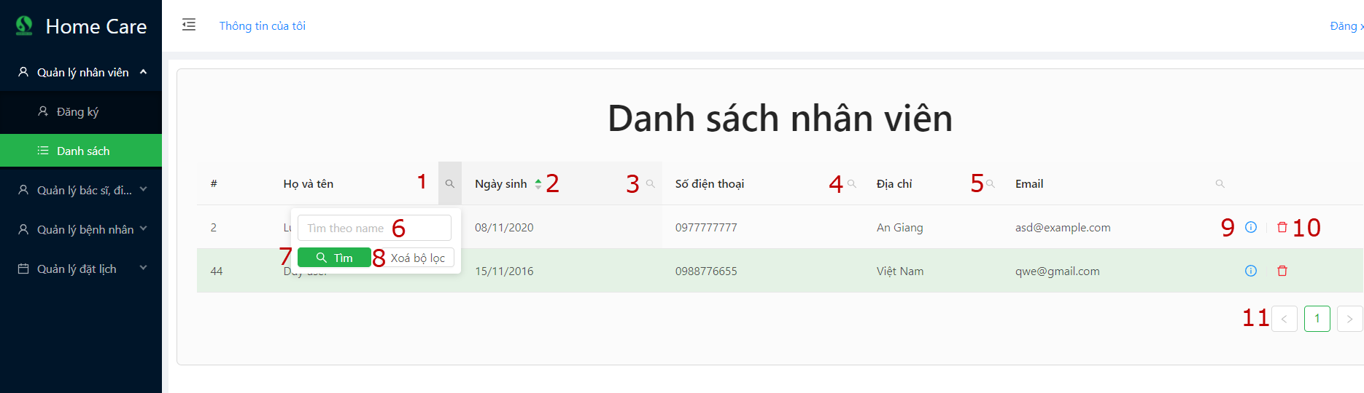

* Field description

|  |  |  |  |  |  |  |
| --- | --- | --- | --- | --- | --- | --- |
| No. | FieldName | Type | Validation | Event | Description | Status |
| 1 | Icon tìm kiếm | Button |  | Click | Tìm kiếm theo họ và tên |  |
| 2 | Icon sắp xếp | Button |  |  | Sắp xếp theo ngày sinh |  |
| 3 | Icon tìm kiếm | Button |  | Click | Tìm kiếm theo ngày sinh |  |
| 4 | Icon tìm kiếm | Button |  | Click | Tìm kiếm theo số điện thoại |  |
| 5 | Icon tìm kiếm | Button |  | Click | Tìm kiếm theo email |  |
| 6 | Input nhập họ tên | Input |  |  | Nhập họ tên cần tìm kiếm |  |
| 7 | Button tìm | Button |  | Click | Tìm họ tên đã nhập |  |
| 8 | Button xoá | Button |  | Click | Xoá dữ liệu đã nhập |  |
| 9 | Icon chi tiết | Button |  | Click | Chuyển sang trang chi tiết tài khoản |  |
| 10 | Icon xoá | Button |  | Click | Xoá tài khoản |  |
| 11 | Button chuyển trang | Button |  | Click | Chuyển sang trang tiếp theo |  |

#### 2.1 Cập nhật thông tin

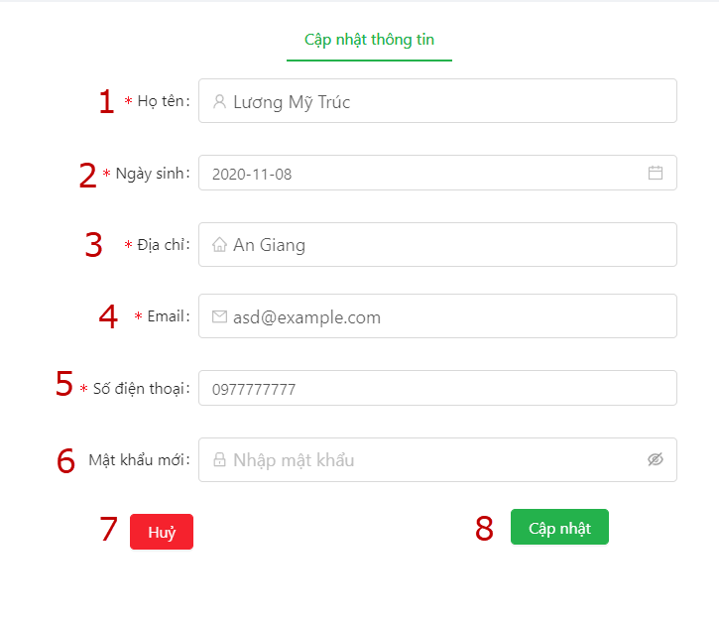

* Field description

|  |  |  |  |  |  |  |
| --- | --- | --- | --- | --- | --- | --- |
| No. | FieldName | Type | Validation | Event | Description | Status |
| 1 | Họ tên | Input |  |  | Cập nhật họ tên |  |
| 2 | Ngày sinh | Input |  |  | Cập nhật ngày sinh |  |
| 3 | Địa chỉ | Input |  |  | Cập nhật địa chỉ |  |
| 4 | E-mail | Input |  |  | Cập nhật e-mail |  |
| 5 | Số điện thoại | Input |  |  | Cập nhật số điện thoại |  |
| 6 | Mật khẩu mới | Input |  |  | Cập nhật lại mật khẩu mới |  |
| 7 | Huỷ | Button |  | Click | Quay lại trang quản lí nhân viên |  |
| 8 | Cập nhật | Button |  | Click | Cập nhật thông tin |  |

## Quản lí bác sĩ và điều dưỡng

### 5.1 Đăng kí

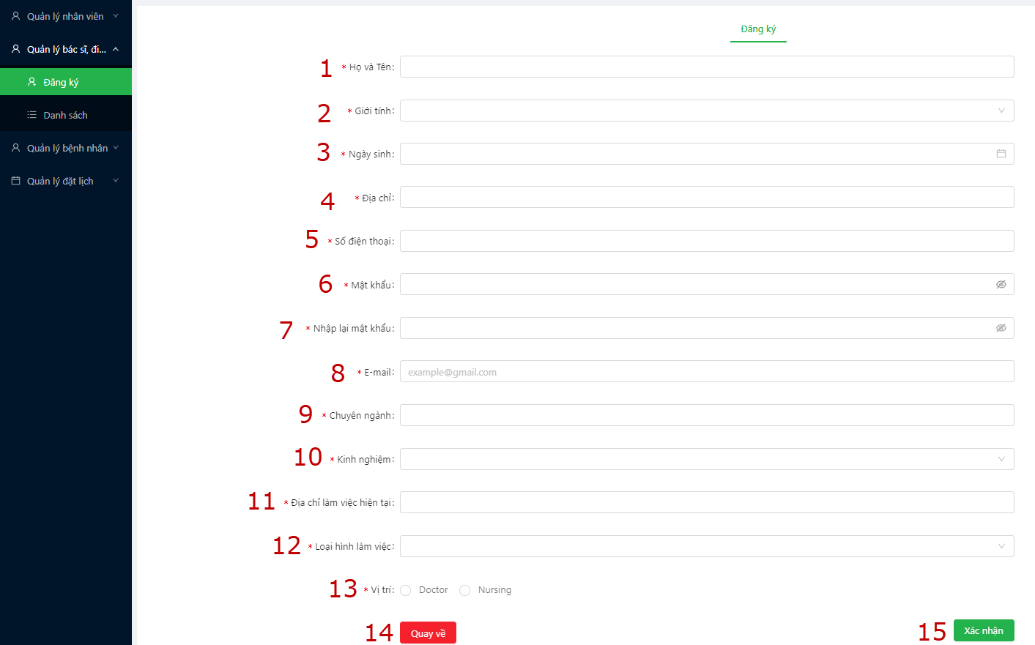

* Field description

|  |  |  |  |  |  |  |
| --- | --- | --- | --- | --- | --- | --- |
| No. | FieldName | Type | Validation | Event | Description | Status |
| 1 | Họ tên | Input |  |  | Tên người đăng kí |  |
| 2 | Giới tính | Select |  |  | Chọn giới tính người đăng kí |  |
| 3 | Ngày sinh | Input |  |  | Ngày sinh người đăng kí |  |
| 4 | Địa chỉ | Input |  |  | Địa người đăng kí |  |
| 5 | Phone | Input |  |  | Số điện thoại người đăng kí |  |
| 6 | Mật khẩu | Input |  |  | Mật khẩu người đăng |  |
| 7 | Nhập lại mật khẩu | Input |  |  | Xác nhận lại mật khẩu |  |
| 8 | E-mail | Input |  |  | E-mail người đăng kí |  |
| 9 | Chuyên ngành | Input |  |  | Nhập chuyên ngành |  |
| 10 | Kinh nghiệm | Select |  |  | Chọn kinh nghiệm làm việc |  |
| 11 | Địa chỉ làm việc hiện tại | Input |  |  | Nhập địa chỉ làm việc hiện tại |  |
| 12 | Loại hình làm việc | Select |  |  | Chọn loại hình làm việc |  |
| 13 | Vị trí | Radio |  |  | Chọn vị trí làm việc |  |
| 14 | Quay lại | Button |  | Click | Quay về trang danh sách bác sĩ điều dưỡng |  |
| 11 | Xác nhận | Button |  | Click | Xác nhận đăng kí |  |

### Danh sách bác sĩ bệnh nhân

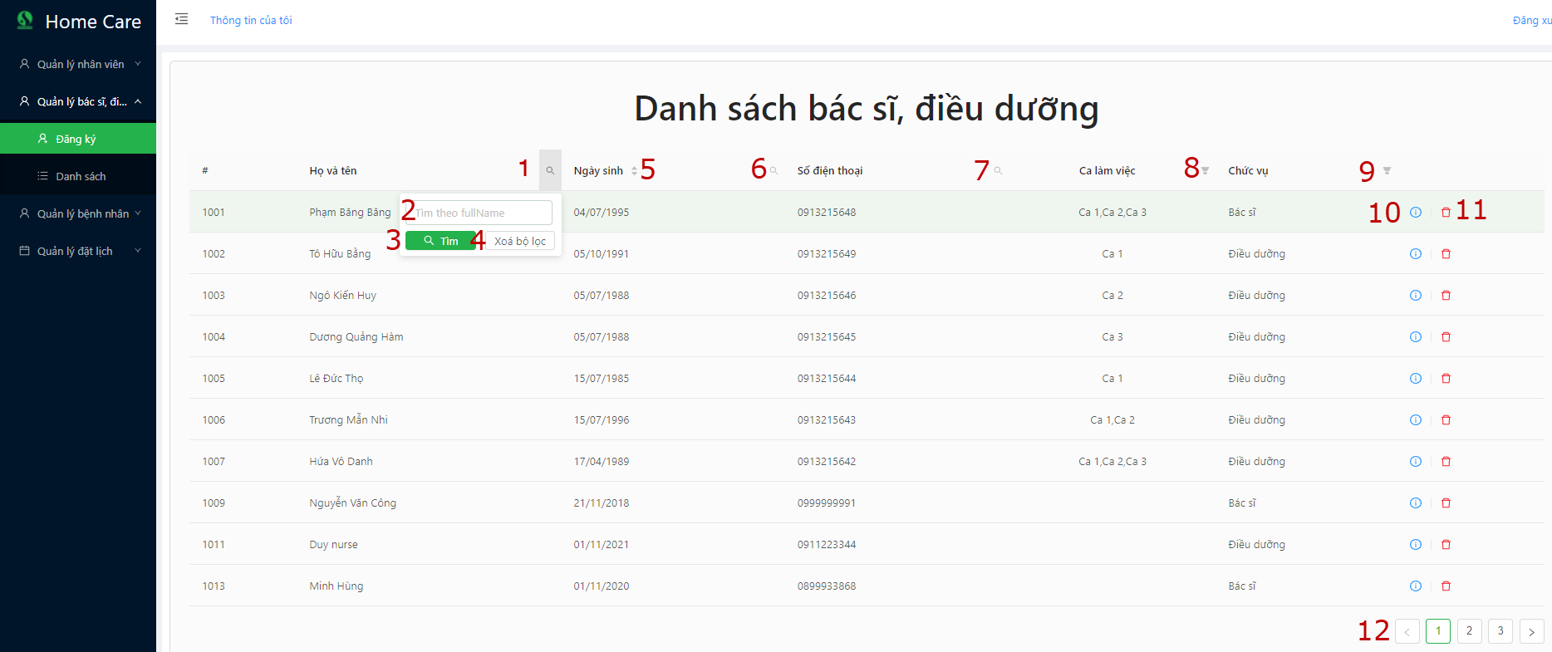

* Field description

|  |  |  |  |  |  |  |
| --- | --- | --- | --- | --- | --- | --- |
| No. | FieldName | Type | Validation | Event | Description | Status |
| 1 | Icon tìm kiếm | Button |  | Click | Tìm kiếm theo họ và tên |  |
| 2 | Input nhập họ tên | Input |  |  | Nhập họ tên cần tìm kiếm |  |
| 3 | Button tìm | Button |  | Click | Tìm họ tên đã nhập |  |
| 4 | Button xoá | Button |  | Click | Xoá dữ liệu đã nhập |  |
| 5 | Icon sắp xếp | Button |  |  | Sắp xếp theo ngày sinh |  |
| 6 | Icon tìm kiếm | Button |  | Click | Tìm kiếm theo ngày sinh |  |
| 7 | Icon tìm kiếm | Button |  | Click | Tìm kiếm theo số điện thoại |  |
| 8 | Icon lọc | Filter |  | Click | Chọn ca làm việc cần lọc |  |
| 9 | Icon lọc | Filter |  | Click | Chọn chức vụ cần lọc |  |
| 10 | Icon chi tiết | Button |  | Click | Chuyển sang trang chi tiết tài khoản |  |
| 11 | Icon xoá | Button |  | Click | Xoá tài khoản |  |
| 12 | Button chuyển trang | Button |  | Click | Chuyển sang trang tiếp theo |  |

#### 2.1 Chi tiết hồ sơ

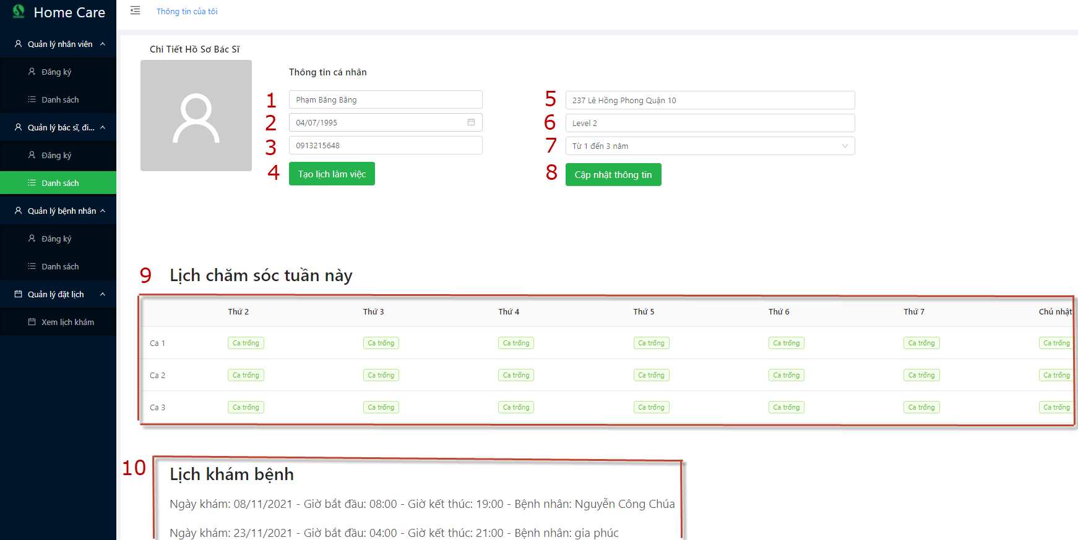

* Field description

|  |  |  |  |  |  |  |
| --- | --- | --- | --- | --- | --- | --- |
| No. | FieldName | Type | Validation | Event | Description | Status |
| 1 | Họ tên | Input |  |  | Họ tên |  |
| 2 | Ngày sinh | Input |  |  | Ngày sinh |  |
| 3 | Số điện thoại | Input |  |  | Số điện thoại |  |
| 4 | Tạo lịch làm việc | Button |  |  | Tạo lịch làm việc cho bác sĩ, điều dưỡng |  |
| 5 | Địa chỉ | Input |  |  | Địa người |  |
| 6 | Level | Input |  |  | Khách hàng sẽ cấp cho bác sĩ, điều dưỡng |  |
| 8 | Kinh nghiệm | Select |  |  | Chọn kinh nghiệm làm việc |  |
| 7 | Nhập lại mật khẩu | Input |  |  | Xác nhận lại mật khẩu |  |
| 8 | Cập nhật thông tin | Button |  | Click | Cập nhật thông tin |  |
| 9 | Table lịch chăm sóc |  |  |  | Hiển thị ca trống,ca làm viêc và ca có bệnh nhân đặt khám |  |
| 10 | Lịch khám bệnh |  |  |  | Hiển thị lịch khám bênh |  |

#### 2.2 Tạo lịch làm việc

Q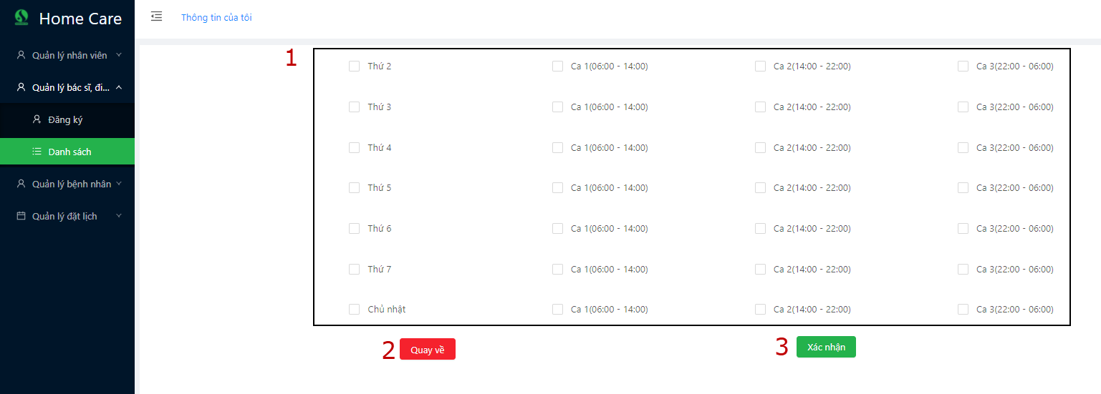

* Field description

|  |  |  |  |  |  |  |
| --- | --- | --- | --- | --- | --- | --- |
| No. | FieldName | Type | Validation | Event | Description | Status |
| 1 | Chọn ngày, ca | Checkbox |  | Click | Chọn ngày, ca muốn làm việc |  |
| 2 | Quay về | Button |  |  | Quay trở về chi tiết bác sĩ, điều dưỡng |  |
| 3 | Xác nhận | Button |  |  | Xác nhân ca làm việc đã chọn |  |

## Quản lí bệnh nhân

### 6.1 Đăng kí

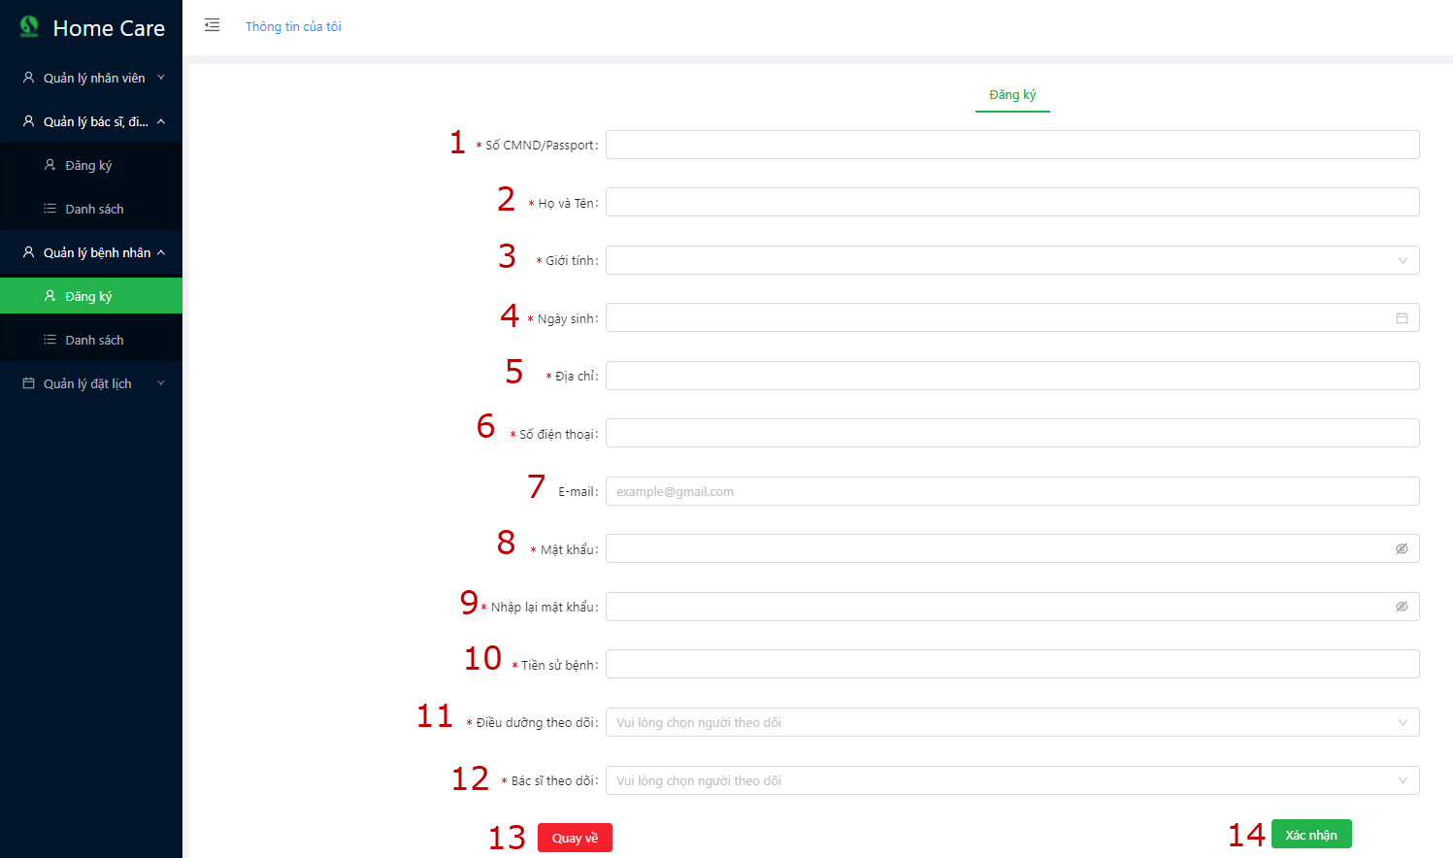

* Field description

|  |  |  |  |  |  |  |
| --- | --- | --- | --- | --- | --- | --- |
| No. | FieldName | Type | Validation | Event | Description | Status |
| 1 | Số cmnd/passport | Input |  |  | Số cmnd/passport đăng kí |  |
| 2 | Họ tên | Input |  |  | Tên người đăng kí |  |
| 3 | Giới tính | Select |  |  | Chọn giới tính người đăng kí |  |
| 4 | Ngày sinh | Input |  |  | Ngày sinh người đăng kí |  |
| 5 | Địa chỉ | Input |  |  | Địa người đăng kí |  |
| 6 | Phone | Input |  |  | Số điện thoại người đăng kí |  |
| 7 | E-mail | Input |  |  | E-mail người đăng kí |  |
| 8 | Mật khẩu | Input |  |  | Mật khẩu người đăng |  |
| 9 | Nhập lại mật khẩu | Input |  |  | Xác nhận lại mật khẩu |  |
| 10 | E-mail | Input |  |  | E-mail người đăng kí |  |
| 11 | Tiền sử bênh | Input |  |  | Tiền sử bênh |  |
| 12 | Điều dưỡng theo dõi | Select |  |  | Chọn điều dưỡng mong muốn |  |
| 13 | Quay lại | Button |  | Click | Quay về trang danh sách bác sĩ điều dưỡng |  |
| 14 | Xác nhận | Button |  | Click | Xác nhận đăng kí |  |

### 6.2 Danh sách bác sĩ bệnh nhân

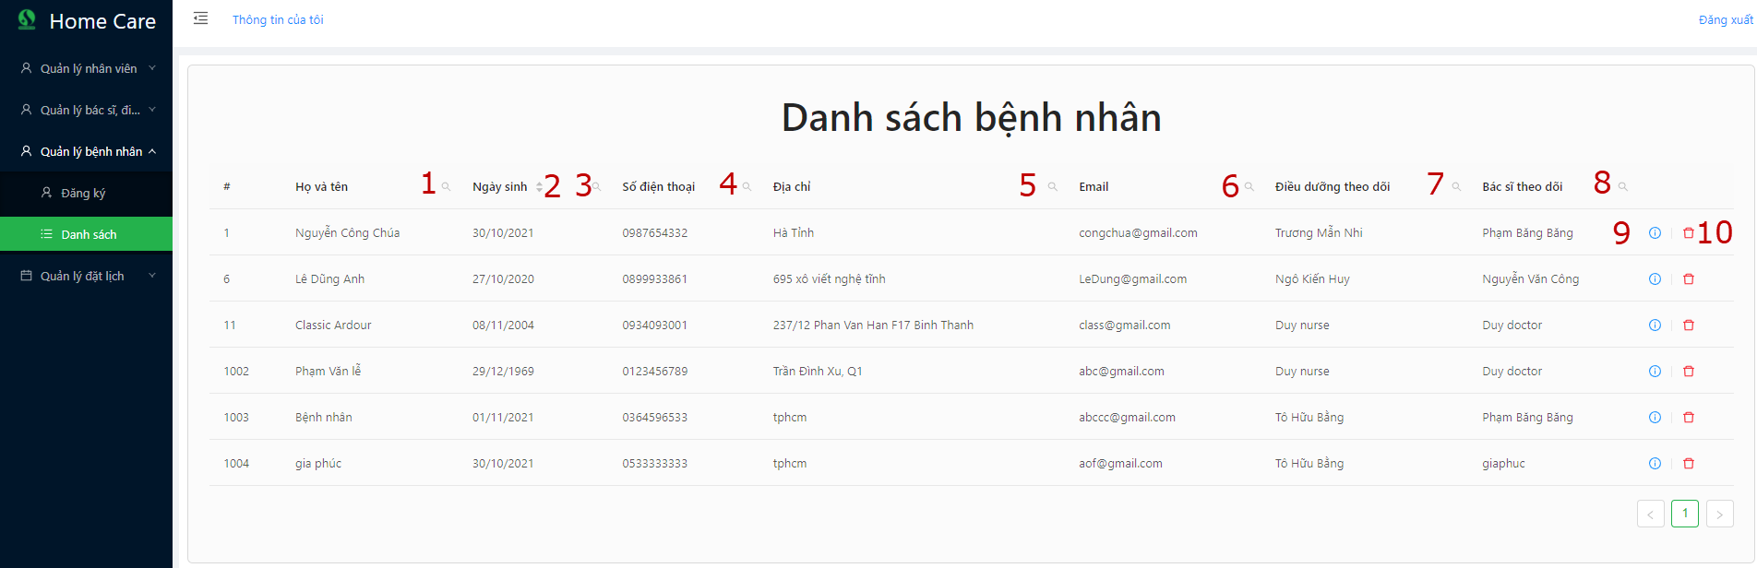

* Field description

|  |  |  |  |  |  |  |
| --- | --- | --- | --- | --- | --- | --- |
| No. | FieldName | Type | Validation | Event | Description | Status |
| 1 | Icon tìm kiếm | Button |  | Click | Tìm kiếm theo họ và tên |  |
| 2 | Icon sắp xếp | Button |  |  | Sắp xếp theo ngày sinh |  |
| 3 | Icon tìm kiếm | Button |  | Click | Tìm kiếm theo ngày sinh |  |
| 4 | Icon tìm kiếm | Button |  | Click | Tìm kiếm theo số điện thoại |  |
| 5 | Icon tìm kiếm | Button |  | Click | Tìm kiếm theo địa chỉ |  |
| 6 | Icon tìm kiếm | Button |  | Click | Tìm kiếm email |  |
| 7 | Icon tìm kiếm | Button |  | Click | Tìm kiếm theo điều dưỡng |  |
| 8 | Icon tìm kiếm | Button |  | Click | Tìm kiếm theo bác sĩ |  |
| 9 | Icon chi tiết | Button |  | Click | Chi tiết bệnh nhân |  |
| 11 | Icon xoá | Button |  | Click | Xoá bệnh nhân |  |

### 6.3 Chi tiết hồ sơ bệnh nhân

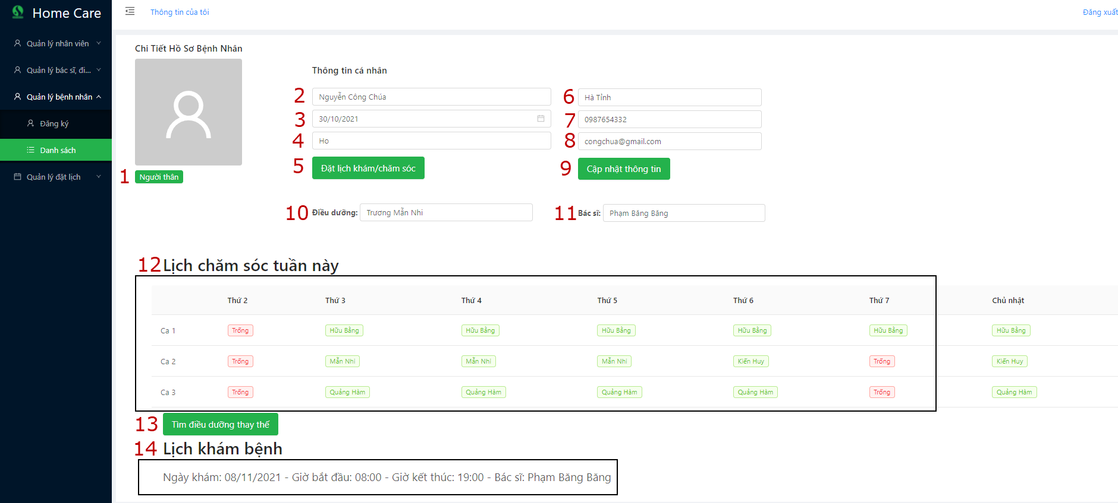

* Field description

|  |  |  |  |  |  |  |
| --- | --- | --- | --- | --- | --- | --- |
| No. | FieldName | Type | Validation | Event | Description | Status |
| 1 | Người thân | Button |  | Click | Vào trang người thân bệnh nhân |  |
| 2 | Họ tên | Input |  |  | Họ tên |  |
| 3 | Ngày sinh | Input |  |  | Ngày sinh |  |
| 4 | Triệu chứng | Input |  |  | Triệu chứng bệnh |  |
| 5 | Đặt lịch khám | Button |  | Click | Đặt lịch khám mới |  |
| 6 | Địa chỉ | Input |  |  | Địa người |  |
| 7 | Số điện thoại | Input |  |  | Số điện thoại |  |
| 8 | Email | Input |  |  | Email |  |
| 9 | Cập nhật thông tin | Button |  | Click | Cập nhật thông tin |  |
| 10 | Điều dưỡng | Textview |  |  | Hiển thị điều dưỡng theo dõi |  |
| 11 | Bác sĩ | Textview |  |  | Hiển thị bác sĩ theo dõi |  |
| 12 | Table lịch chăm sóc |  |  |  | Hiển thị lịch chăm sóc đã đặt |  |
| 13 | Tìm điều dưỡng thay thế | Button |  | Click | Tìm điều dưỡng thay thế |  |
| 12 | Table lịch chăm sóc |  |  |  | Hiển thị lịch khám đã đặt |  |

### 6.4 Tạo lịch chăm sóc

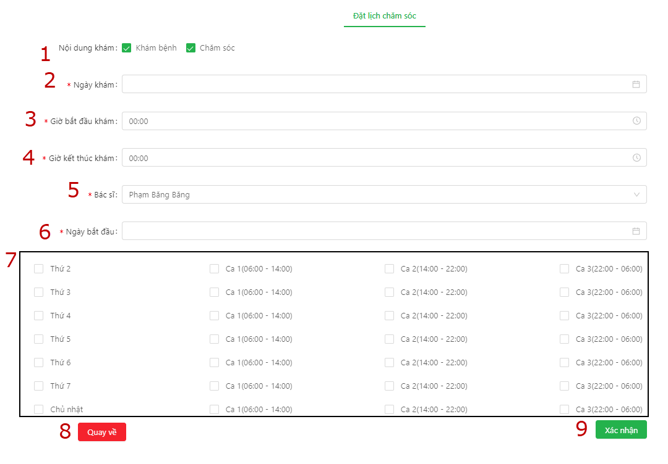

* Field description

|  |  |  |  |  |  |  |
| --- | --- | --- | --- | --- | --- | --- |
| No. | FieldName | Type | Validation | Event | Description | Status |
| 1 | Nội dung khám | Checkbox |  | Click | Chọn khám bệnh, chăm sóc hoặc cả 2 |  |
| 2 | Ngày khám | Calendar |  |  | Chọn ngày khám |  |
| 3 | Giờ bắt đầu | Time |  |  | Chọn giờ bắt chăm sóc |  |
| 4 | Giờ kết thúc | Time |  |  | Chọn giờ kết thúc chăm sóc |  |
| 5 | Chọn bác sĩ | Select |  |  | Chọn bác sĩ |  |
| 6 | Ngày bắt đầu | Calendar |  |  | Chọn ngày bắt đầu chăm sóc |  |
| 7 | Chọn ngày, ca | Checkbox |  | Click | Chọn ngày, ca đặt lịch chăm sóc |  |
| 8 | Quay về | Button |  | click | Quay trở về chi tiết bệnh nhân |  |
| 9 | Xác nhận | Button |  | Click | Xác nhân ca, ngày đặt khám |  |

### 6.5 Danh sách người thân

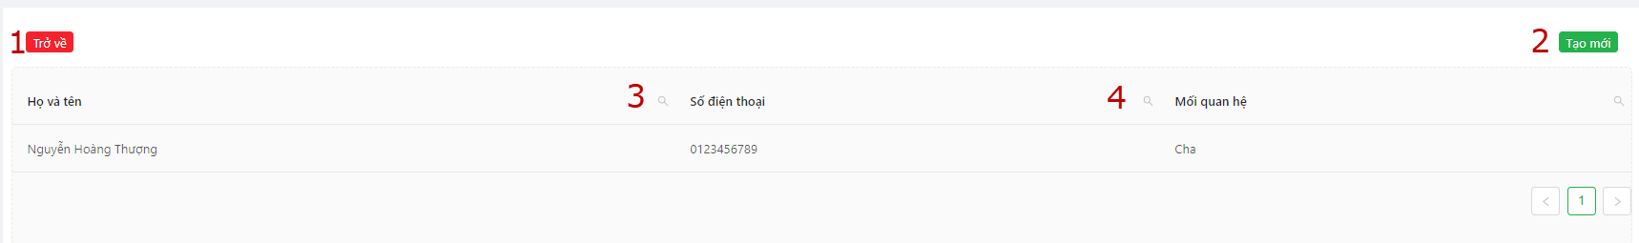

* Field description

|  |  |  |  |  |  |  |
| --- | --- | --- | --- | --- | --- | --- |
| No. | FieldName | Type | Validation | Event | Description | Status |
| 1 | Trở về | Button |  | Click | Quay trở về chi tiết bệnh nhân |  |
| 2 | Tạo mới | Button |  | Click | Tạo người thân mới cho bênh nhân |  |
| 3 | Icon tìm kiếm | Button |  | Click | Tìm kiếm theo họ tên |  |
| 4 | Icon tìm kiếm | Button |  | Click | Tìm kiếm theo mối quan hệ |  |

### 6.6 Thêm người thân

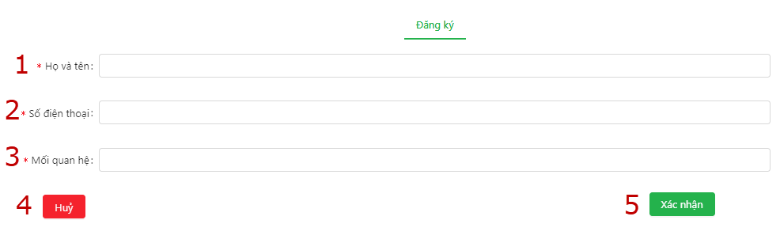

* Field description

|  |  |  |  |  |  |  |
| --- | --- | --- | --- | --- | --- | --- |
| No. | FieldName | Type | Validation | Event | Description | Status |
| 1 | Họ tên | Input |  |  | Họ tên người thân |  |
| 2 | Số điện thoại | Input |  |  | Số điện thoại người thân |  |
| 3 | Mối quan hệ | Input |  |  | Mối quan hệ với bệnh nhân |  |
| 4 | Huỷ | Button |  | Click | Quay trở về danh sách người thân |  |
| 5 | Xác nhân | Button |  | Click | Xác nhận thêm người thân |  |

## Quản lí đặt lịch

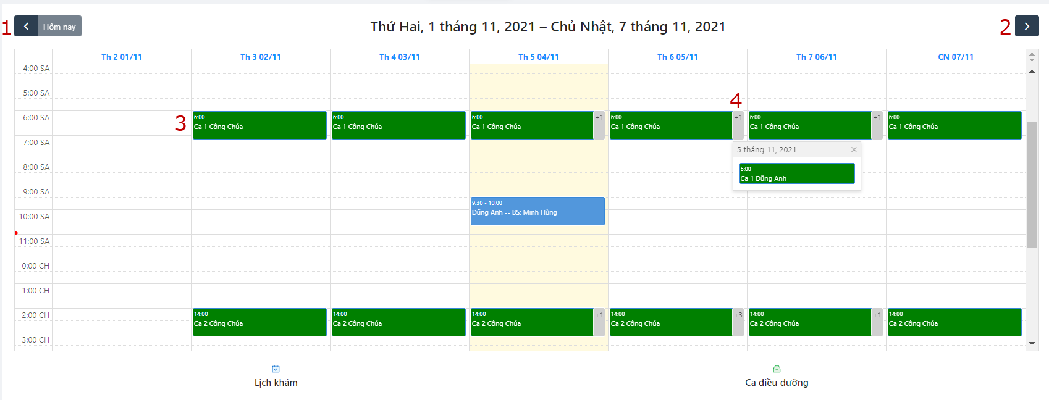

* Field description

|  |  |  |  |  |  |  |
| --- | --- | --- | --- | --- | --- | --- |
| No. | FieldName | Type | Validation | Event | Description | Status |
| 1 | “<” | Button |  |  | Chuyển về tuần trước |  |
| 2 | “>” | Button |  |  | Chuyển đến tuần tiếp theo |  |
| 3 | Ca làm viêc | Button |  | Click | Hiến thị ca làm việc trong ngày, click vào sẽ chuyển đến trang hồ sơ bác sĩ, điều dưỡng đó |  |
| 4 | Bệnh nhân đặt lịch | Button |  | Click | Hiến thị có lịch hẹn với bệnh nhân trong ca, click vào sẽ chuyển đến trang hồ sơ bệnh nhân đó |  |

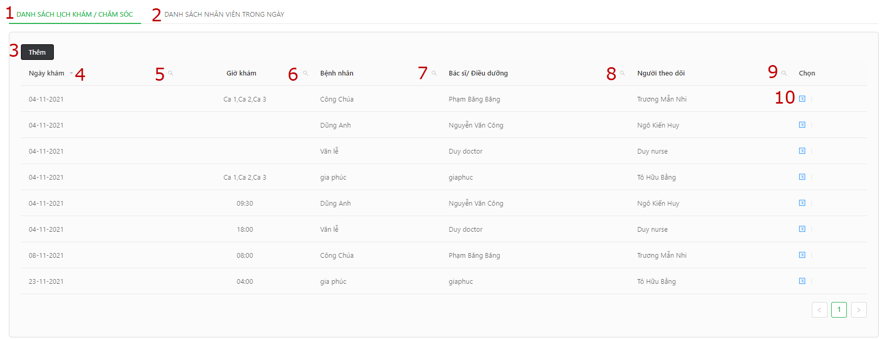

* Field description

|  |  |  |  |  |  |  |  |  |  |  |  |
| --- | --- | --- | --- | --- | --- | --- | --- | --- | --- | --- | --- |
| No. | FieldName | Type | | Validation | | Event | | Description | | Status | |
| 1 | Danh sách lịch khám, chăm sóc | Href | |  | |  | | Hiển thị table toàn bộ lịch khám, chăm sóc | |  | |
| 2 | Danh sách nhân viên trong ngày | | Href | |  | |  | | Hiển thị table danh sách nhân viên làm việc trong ngày | |  | |
| 3 | Thêm | | Button | |  | | Click | | Dẫn đến trang danh sách bệnh nhân để có thể đặt lịch khám, chăm sóc | |  | |
| 4 | Icon sắp xếp | | Button | |  | | Click | | Sắp xếp theo ngày khám | |  | |
| 5 | Icon tìm kiếm | | Button | |  | | Click | | Tìm kiếm theo ngày khám | |  | |
| 6 | Icon tìm kiếm | | Button | |  | | Click | | Tìm kiếm theo giờ khám | |  | |
| 7 | Icon tìm kiếm | | Button | |  | | Click | | Tìm kiếm theo bệnh nhân | |  | |
| 8 | Icon tìm kiếm | | Button | |  | | Click | | Tìm kiếm theo bác sĩ, điều dưỡng | |  | |
| 9 | Icon tìm kiếm | | Button | |  | | Click | | Tìm kiếm theo người theo dõi | |  | |
| 10 | Icon danh sách | | Button | |  | | Click | | Chuyển đến trang hồ sơ bệnh nhân | |  | |